– ТЗ для Заказчика
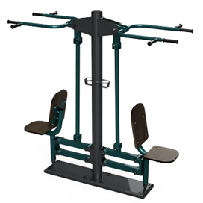
Уличный тренажер « Верхняя Тяга двойной "
Страна происхождения: Российская Федерация (ОКСМ 643). Товарный знак отсутствует.
Уличный тренажер жим ногами: Антивандальный тренажер изготавливается из конструкционной стали основание из профильной труба 100*50 мм с толщиной стенки 3 мм; Ручки из круглой трубы d 33мм с толщиной стенки 3мм. Рукоятки, изготовленные из резины, материал сиденья: фанера толщиной не менее 15 мм. Болтовые соединения закрыты пластиковыми заглушками.
Тренажер предназначен для пользователя не более 120 кг .
- Назначение
Тренажер предназначен для выполнения силовых-тренировок. Уличный тренажер предназначен для тренировок мышц груди, трицепса, передней части дельтовидной мышцы, зубчатой и клювовидно-плечевой мышцы. Конструкция выполнена из стальных профильных и круглых труб. Тренажер оснащен обрезиненными рукоятками для удобства эксплуатации и безопасности. Уличный тренажёр предназначен для тренировки мышц груди, плеч и трицепсов рук. Для занятий необходимо разместится на сидении тренажёра спиной к вертикальной стойке, руками охватить рукояти тренажёра. Тренировка мышц происходит при периодическом притягивании рукоятей тренажёра на себя сверху вниз. Посредством подвижной рычажной системы усилие от движения рукоятей передаётся вертикальному движению сиденья, которому противодействует вес тренирующегося. Рассчитан на тренировку двух пользователей.
- Характеристики товара
Вид спорта: Общефизическая подготовка
Длина: не менее 1600 мм не более 1700 мм
Ширина: не менее 700 мм не более 800 мм
Высота: не менее 1800 мм не более 1900 мм
Способ монтажа
Анкерное крепление или бетонирование.
- Комплектность поставки
Тренажер
Крепеж
Инструкция по сборке
Паспорт
Цвет стандартного изделия серо-зеленый RAL 7016, RAL 5021(так же окрашиваем в требуемый цвет по согласованию с заказчиком).

